一、诊断内容取值、相关公式
期初权益（元） | x | 期末权益（元） | x | 市值权益（元） | x
交易盈亏（元） | x | 手续费（元） | x | 净利润（元） | x
净入金（元） | x | 权利金收入（元） | x | 权利金支出（元） | x
盈利天数（天） | x | 亏损天数（天） | x | 交易胜率（%） | x
成交量（手） | x | 夏普比率 | x | 累计收益率（%） | x

期初权益 | 取日期区间第一个交易日的cf_sett.t_client_sett 的 YES_RIGHTS
期末权益 | 取日期区间最后第一个交易日的cf_sett.t_client_sett 的 RIGHTS
市值权益 | 取日期区间最后第一个交易日的cf_sett.t_client_sett 的 MARKET_DEPOSIT
交易盈亏 | 取日期区间汇总 期权cf_sett.t_close_detail (平仓明细) 根据买卖方向 [买:(平仓-开仓)*合约乘数*数量,卖:(开仓-平仓)*合约乘数*数量] +期货cf_sett.t_hold_balance/ TODAY_PROFIT
手续费 | 取日期区间汇总 cf_sett.t_client_sett TRANSFEE+STRIKEFEE+DELIVERY_TRANSFEE(手续费+交割手续费+执行手续费)
净利润 | 净利润 =交易盈亏-手续费
权利金收入 | 取日期区间汇总cf_sett.t_client_sett 期权权利金收入=option_premium_in(权利金入)
权利金支出 | 取日期区间汇总cf_sett.t_client_sett 期权权利金支出=option_premium_out(权利金出)
盈利天数 | （当日市值权益-上日市值权益-净入金） 计算出日期区间每天的值，取结果>0的天数；  净入金：cf_sett.t_client_sett (FUND_IN-FUND_OUT)
亏损天数 | （当日市值权益-上日市值权益-净入金） 计算出日期区间每天的值，取结果<0的天数;  净入金：cf_sett.t_client_sett (FUND_IN-FUND_OUT)
交易胜率 | 交易胜率=盈利天数/交易天数（区间总天数）
成交量 | 总成交量：取区间汇总cf_sett.t_hold_balance中done_amt
累计收益率（%） | （累计净值-1）*100%
累计净值 | P=P1*P2*P3.....*Pn，其中P为累计净值，Pn为当日净值，Pn的计算按（当日盈亏-当日手续费）的值分三种情况：  a.（当日市值权益-上日市值权益-净入金）>0，  当日净值=(当日市值权益+当日出金)/(上日市值权益+当日入金)。  b.（当日市值权益-上日市值权益-净入金）=0，当日净值=1。  c.（当日市值权益-上日市值权益-净入金）<0，  当日净值=(当日市值权益-当日入金+当日出金)/(上日市值权益)。  其中：c情况  若上日市值权益=0  当日净值=(当日市值权益+当日出金)/(上日市值权益+当日入金)  若(当日市值权益-当日入金+当日出金)/(上日市值权益)<0  当日净值=(当日市值权益+当日出金)/(上日市值权益+当日入金)
夏普比率 | 夏普比率=  其中：  当日收益率=当日净值-1  日均收益率=区间当日收益率平均值  波动率为:区间当日收益率的【标准差】  无风险收益率取3%。

二、图形展示

市值权益--折线图

纵坐标为：市值权益 单位为（万元）；横坐标：日期；
相关取值：
市值权益取日期区间cf_sett.t_client_sett 的 MARKET_DEPOSIT

累计收益率--折线图

纵坐标显示：累计收益率 ；横坐标显示：日期

相关公式注解：
累计净值 | P=P1*P2*P3.....*Pn，其中P为累计净值，Pn为当日净值，Pn的计算按（当日盈亏-当日手续费）的值分三种情况：  a.（当日市值权益-上日市值权益-净入金）>0，  当日净值=(当日市值权益+当日出金)/(上日市值权益+当日入金)。  b.（当日市值权益-上日市值权益-净入金）=0，当日净值=1。  c.（当日市值权益-上日市值权益-净入金）<0，  当日净值=(当日市值权益-当日入金+当日出金)/(上日市值权益)。  其中：c情况  若上日市值权益=0  当日净值=(当日市值权益+当日出金)/(上日市值权益+当日入金)  若(当日市值权益-当日入金+当日出金)/(上日市值权益)<0  当日净值=(当日市值权益+当日出金)/(上日市值权益+当日入金)
累计收益率 | （累计净值-1）*100%

回撤率---折线图
纵坐标显示：回撤率 ；横坐标显示：日期

相关公式注解：
- 计算当日累计净值与当日之前最高累计净值的差值比例，与对应日期绘图，公式为：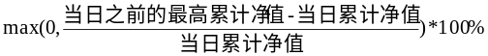
累计净值 | P=P1*P2*P3.....*Pn，其中P为累计净值，Pn为当日净值，Pn的计算按（当日盈亏-当日手续费）的值分三种情况：  a.（当日市值权益-上日市值权益-净入金）>0，  当日净值=(当日市值权益+当日出金)/(上日市值权益+当日入金)。  b.（当日市值权益-上日市值权益-净入金）=0，当日净值=1。  c.（当日市值权益-上日市值权益-净入金）<0，  当日净值=(当日市值权益-当日入金+当日出金)/(上日市值权益)。  其中：c情况  若上日市值权益=0  当日净值=(当日市值权益+当日出金)/(上日市值权益+当日入金)  若(当日市值权益-当日入金+当日出金)/(上日市值权益)<0  当日净值=(当日市值权益+当日出金)/(上日市值权益+当日入金)

风险度--柱状图

纵坐标显示：风险度 ；横坐标显示：日期
相关公式注解：
风险度=保证金/期末权益 cf_sett.t_client_sett中t.margin / t.rights

品种盈亏分析--柱状图

纵坐标显示：总盈亏 ；横坐标显示：品种

相关公式注解：
1）期权品种总盈亏=取区间汇总值 cf_sett.t_close_detail (平仓明细) 根据买卖方向 [买:(平仓-开仓)*合约乘数*数量,卖:(开仓-平仓)*合约乘数*数量]
2）期货品种总盈亏=取区间汇总值cf_sett.t_hold_balance中TODAY_PROFIT

交易分布--饼图
按照品种的成交数量进行绘制饼状图

相关公式注解：
按品种汇总 cf_sett.t_hold_balance中DONE_AMT

三、品种偏好分析
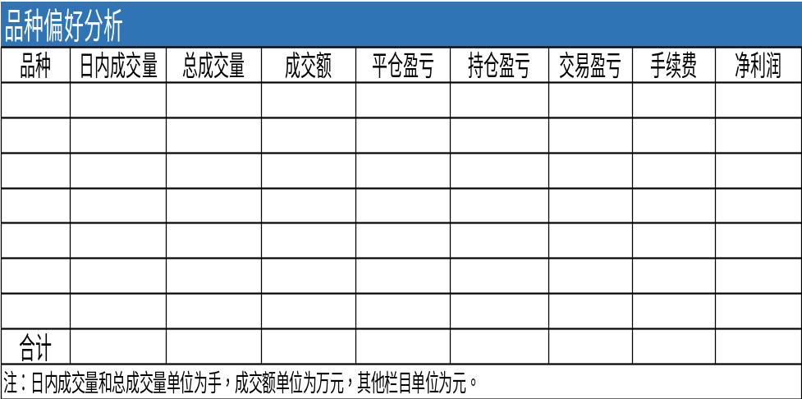

公式注解：
- 日内交易量=平今量2；按品种取区间汇总cf_sett.t_hold_balance中close_amount_today
- 总成交量：按品种取区间汇总cf_sett.t_hold_balance中done_amt
- 成交额：按品种取区间汇总cf_sett.t_hold_balance中done_sum
- 持仓盈亏:按品种取区间汇总cf_sett.t_hold_balance中hold_profit_bydate
- 交易盈亏：
1）期权品种总盈亏=取区间汇总值 cf_sett.t_close_detail (平仓明细) 根据买卖方向 [买:(平仓-开仓)*合约乘数*数量,卖:(开仓-平仓)*合约乘数*数量]
2）期货品种总盈亏=取区间汇总值cf_sett.t_hold_balance中TODAY_PROFIT
6、平仓盈亏：交易盈亏-持仓盈亏
7、手续费:按品种取区间汇总手续费+移仓手续费+结算手续费+交割手续费+行权手续费
8、净利润:交易盈亏-手续费

